Indicação Nº 943/2025Indicação Nº 943/2025
INDICO AO EXMO. SR. PREFEITO MUNICIPAL PAULO DE OLIVEIRA E SILVA QUE, POR INTERMÉDIO DA SECRETARIA COMPETENTE, ELABORE ESTUDO TÉCNICO PARA CONSTRUÇÃO DE CALÇADA NA RUA SÃO SALVADOR - VILA UNIVERSITÁRIA

SENHOR PRESIDENTE,
SENHORES E SENHORAS VEREADORES(AS),

Apresento a V.Exa., nos termos do Art. 160 do Regimento Interno, a presente indicação, a ser encaminhada ao Exmo. Senhor Prefeito Municipal Paulo de Oliveira e Silva, para que sejam tomadas as devidas providências, junto à Secretaria competente, visando a realização de estudos técnicos para construção de calçada na rua São Salvador - Vila Universitária.
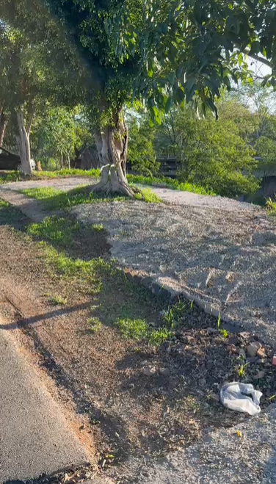
A presente indicação tem por finalidade atender a uma demanda recorrente dos moradores da Vila Universitária, especialmente daqueles que transitam pela Rua São Salvador, onde não há calçada adequada no trecho indicado. Atualmente, a área apresenta mato alto e desníveis, o que obriga pedestres a utilizarem a via destinada aos veículos, expondo‐os a riscos de acidentes, como demonstrado pela imagem:

Trata-se de uma via com circulação constante de moradores, profissionais que se deslocam para a região e usuários dos serviços próximos. A inexistência de passeio público adequado compromete a mobilidade urbana, reduz a acessibilidade, e prejudica condições mínimas de segurança viária.
A construção da calçada neste ponto específico também contribuirá para a prevenção de proliferação de pragas e proporcionará maior ordenamento urbano ao bairro, considerando que o mato alto e a área irregular têm sido motivo de preocupação dos moradores em razão da aparência de abandono.
Assim, diante da relevância da demanda e da necessidade de garantir melhores condições de deslocamento à população, solicitamos que o Poder Executivo realize estudo técnico de viabilidade e, sendo possível, proceda à implantação da calçada no endereço indicado.
SALA DAS SESSÕES “VEREADOR SANTO RÓTTOLI”, em 28 de novembro de 2025.

(assinado digitalmente)
Vereador João Victor Gasparini

